Příklad č. 2

Zadání:

Máme funkci f definovanou takto f := x³ +y³ – 3xy

Najděte extrémy této funkce

Řešení:

Nejdříve se podíváme, jak ta funkce vlastně vypadá
> with(plots):
> plot3d(f(x,y),x=-3..3,y=-3..3);
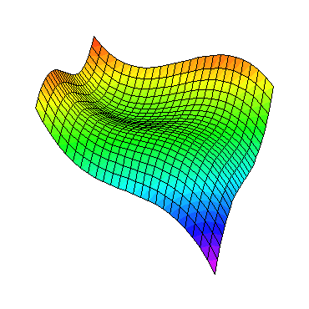
Zdá se, že se nám v grafu rýsuje dolíček, ale raději se o tom přesvědčíme ☺

> dx:=D[1](f);
dx:=(x,y)→3x²-3y

> dy:=D[2](f);
dy:=(x,y)→3y²-3x

> solve({3*x^2-3*y,3*y^2-3*x});

{y=0,x=0}, {y=1,x=1}

Podezřelé body jsou tedy[0,0],[1,1]. Uděláme druhou derivaci a uvidíme co dál…..

> dxx:=D[1](dx);

dxx:=(x,y)→6x

> dxy:=D[2](dx);
dxy:=-3

> dyy:=D[2](dy);
dyy:=(x,y)→6y

> dyx:=D[1](dy);

dyx:=-3

> with(linalg):
> A:=matrix(2,2,[dxx(0,0),dxy(0,0),dyx(0,0),dyy(0,0)]);

0 -3
-3 0

A:=

> definite(A,positive_semidef); definite(A,definite_semidef);

false
false

Matice je indefinitní, není zde extrém

> A := matrix(2,2, [dxx(1,1),dxy(1,1),dyx(1,1),dyy(1,1)]);

6 -3
-3 6

A:=

> definite(A,positive_def);
true

Matice je pozitivně definitní, je zde lokální minimum.

Závěr:
Funkce f má globální minimum v bodě [1,1] , jeho hodnota je –1.

